Сценарий

историко-литературной композиции

для старших школьников

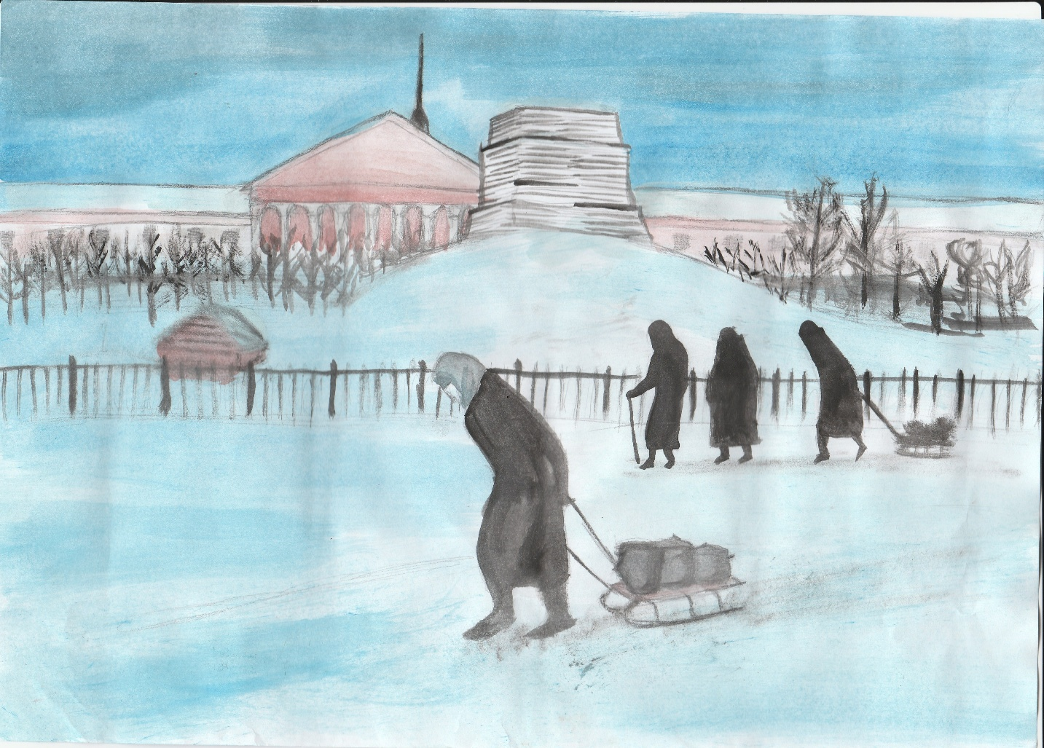
«Ленинградцы – гордость моя!»

Составили:
Н.И. Шахторина, учитель истории и обществознания
Т.И. Пивоварова, учитель русского языка и литературы

МБОУ СОШ с. Черняево
2019 г.
Навсегда останется в памяти людей блокадный Ленинград, Мужеству и всенародному подвигу ленинградцев посвящена эта разработка.
- Материал основан на восстановлении исторической памяти, воспитании чувства уважения к родной стране, городу-герою Ленинграду, его героическим жителям и защитникам. Наиболее действенным является воссоздание обстановки, в которой протекала жизнь ленинградцев в тяжелое блокадное время
- Музыкальное сопровождение, поэтические строки известных авторов вносят свои неповторимые мотивы в общий стиль композиции
Цель: воспитание патриотизма и сопричастности к истории родной страны посредством «погружения» участников мероприятия в события блокадного Ленинграда
Задачи:
-дополнить знания учащихся о блокаде Ленинграда и героизме его жителей;
-познакомить с музыкальными произведениями и поэтическими произведениями, посвященными блокадному городу;
-развивать навыки выразительного чтения;
-способствовать воспитанию уважения к памяти погибших и переживших блокаду
Реквизит: печка-буржуйка, керосиновая лампа, котелок, алюминиевые кружки и миски,
Мебель: стол, стулья, раскладушка, парта.
Техническое обеспечение: медиапроектор, музыкальный центр, компьютер,.
Электронные ресурсы: записи «Ленинградская симфония» Д.Д. Шостаковича, «Ленинградский метроном» В. Баснера, «Реквием» В.А. Моцарта

Действующие лица:
-ведущие (педагоги)
-чтецы
-мама, бабушка, внук, внучка, учительница, ученики.

На доске надпись:
«900 блокадных дней:8 сентября 1941 года – 27 января 1944 года»
Звучит вступление к песне «Вставай страна огромная…»
Ведущий 1
3 декабря 1941 года вокруг города сомкнулось кольцо блокады длиною в 900 дней и ночей. В кольце блокады Ленинграда оказалось 2 миллиона 8887 тысяч человек.
Враги хотели обречь на мучительную медленную смерть население города, а Ленинград взять голыми руками, превратив пленных в рабов

Я слышу иногда: не надо, Не надо раны бередить Ведь это правда, что устали
Мы от рассказов о войне,
И о блокаде пролистали
Стихов достаточно вполне
И могут показаться правы
И убедительны слова,
Но даже, если это правда, Такая правда-не права!
Чтоб снова на земной планете
Не повторялось той зимы,
Нам нужно, чтобы наши дети
Об этом помнили, как мы!

Ведущий 2
Город бомбили по нескольку раз в день, часто вместо бомб немцы сбрасывали листовки, предлагая ленинградцам сдаться.
(На фоне звуков летящего бомбардировщика звучат слова «Внимание, воздушная тревога, воздушная тревога!»)
-ученица поднимает листовку. Читает:

И листовки летели с неба
На пороги замёрзших квартир
«Будет хлеб. Вы хотите хлеба?»
«Будет мир. Вам не снится мир?»
Дети, плача, хлеба просили
Нет страшнее пытки такой
Ленинградцы ворот не открыли , И не вышли к стене городской.
Без воды, без тепла, без света,
День похож был на тёмную ночь
Может в мире силы и нету
Чтобы всё это превозмочь.
Умирали и говорили
«Наши дети увидят свет»
Но ворота они не открыли,
На колени не встали, нет!

Ведущий 1
Связь Ленинграда с «большой землёй» осуществлялась по дороге жизни через Ладожское озеро. Немцы, зная, что это единственная возможность переправить больных и раненых и обеспечить город хлебом, постоянно бомбили переправу Лишь небольшая часть машин доходила до места назначения.

Герои, опалённые войной,
Построили под грохот канонад
Дорогу жизни, что со всей страной
Соединяла гордый Ленинград.
Казалось, что конец земли,
Но сквозь остывшую планету
На Ленинград машины шли
Он жив ещё, он рядом где-то!

Ведущий 1:
И всё же некоторые машины вырывались из этого ада. Увозя, главным образом, детей.

Они были уже далеко от блокады-
Вывозимые в тыл ленинградские дети.
Где-то там, позади артобстрелов раскаты,
Вой сирен, стук зениток в прожекторном свете
Надоевшие бомбоубежищ подвалы
Затемнённых домов неживые громады,
Шёпот мам на тревожном перроне вокзала:
Будет всё хорошо, и бояться не надо!»
А потом путь по Ладоге, штормом объятой,
Волны, словно таран, били в баржи с разгона.
Наконец, твёрдый берег – уже за блокадой!
И опять пересадка, и снова в вагоны…

Ведущий 2
Удивительно, но в разрушенном городе своеобразными участниками боёв были цветы. Военные объекты и боевые точки имели названия цветов. Вот вырезка из газеты того времени: «В Ленинграде не работает ни водопровод, ни отопление. В городе, превращённом в ледяную пустыню, несмотря на непрекращающиеся налёты, была организована работа кружка юннатов. Трудно поверить, что голодные дети ухаживали за рыбками, рыжим лисёнком, не раз выводя его на прогулку В домах не осталось ни кошек, ни собак, но в одном из детских домов был небольшой пруд с плавающими лебедями. Как ни голодали люди, ни у кого не возникло мысли. Что их можно съесть. Юннаты помогали сохранить и погибающие от ран деревья знаменитых садов Ленинграда, не вырубленные ленинградцами даже в суровые блокадные зимы. Ребята заботливо замазывали развороченные осколками снарядов стволы деревьев. Если вы увидите в этих садах деревья с заплатками, похожими на кору, знайте: это следы рук детей несломленного Ленинграда»

И сохраните память о былом.
Они зимой сжигали всё, что можно,
Шкафы и двери, стулья и столы
Но их рука деревья не пилила
Сады не знали голоса пилы.
Но нет садов и парков по соседству,
Которых бы они не сберегли.
Не счесть погибших в зимнее сраженье,
Никто не знает будущих утрат-
Деревья остаются подтвержденьем,
Что, как Россия, вечен Ленинград!

Ведущий 2: Умирая, ленинградцы верили в скорое освобождение

Вместо супа-
Бурда из столярного клея,
Вместо чая- заварка сосновой хвои.
Это всё ничего,
Только руки немеют. Только ноги
Становятся вдруг не твои.
Только сердце
Внезапно сожмётся, как ёжик,
И глухие удары
Пойдут невпопад.
Сердце,
Надо стучать, даже если не можешь,
Не смолкай,
Ведь на наших сердцах- Ленинград!

Ведущий 1
Огромным испытанием было обеспечить себя водой. У истощённых людей не было сил добраться до проруби на Неве, и тем более принести хоть немного воды, санки были не у всех. Люди умирали прямо на улицах.
Сценка «За водой»
(Мама одетая лежит на кровати, у стола бабушка вяжет, дети тихо играют)
Бабушка- мама 5 день не встаёт, а за водой к проруби сходить надо, хвою заварить, хоть немного сил прибавить.
Мама-санки возьмите, дети, у Марьи Ивановны, ей они уже ни к чему, умерла она вчера, отмучилась.
Бабушка: -А кастрюлю взять у бабы Кати из 25 квартиры, у неё большая кастрюля, хорошая только и ей она уже не нужна. И баба Катя умерла. Все соседи умерли вокруг.
Девочка-И мы умрём?
Мальчик: - А мы нет, мы сильные, нас много, скоро наши придут!
Бабушка: - Идите, дети, вдвоём, вдвоём легче… Только осторожненько, фашисты Неву бомбят, потихонечку по льду ползите, один другого поддерживайте
Девочка: -Холодно, бабушка, на улице. У меня дома-то руки закоченели!
Бабушка: -Ничего, дитятко, надо идти, а то все погибнем.
Мальчик: -Конечно, мы дойдём, пошли, Светка! (все уходят)

Ведущий 2
За первую блокадную зиму умерло 252 тысячи ленинградцев В связи с истекающими запасами продовольствия, хлебный паёк был сокращён в 5 раз. Рабочие стали получать 250, а неработающие-125 граммов хлеба.

Слайд «125 блокадных грамм
С огнём и кровью пополам»

Детей голодные глаза
С застывшим ужасом, в слезах
Священный Ленинградский хлеб
125 бесценных граммов
Лежит в музее под стеклом
Свидетель мужества и славы

Ведущий 1
В первые недели блокады многие дети были увезены в районы, до которых война не дошла; но те, кто остался, помогали городу как могли: те, кто постарше –тушили зажигательные бомбы на крышах, носили воду из проруби на Неве, для тех кто уже не мог ходить. Школы продолжали работать. Тяжело было привыкнуть к гулу самолётов, к свисту зажигательных бомб, к страшному холоду в классах. В школе непривычно тихо, детей мало, ходят те, у кого остались хоть какие-то силы; на переменах дети тихо сидят в уголке, стараясь не делать лишних движений. Уроки длятся 20-25 минут, в классе минус 2-3 градуса.

Сценка «В школе»
(за партой сидят полностью тепло одетые ученики)
Ученица: -Скорее бы весна, я умею красиво писать, чернила растают и я напишу сочинение про нас.
Ученик: -Да...А как ты думаешь, какой сегодня суп будет?
Ученица: - Горячий
Ученик: -Нет, с чем?
Ученица: -Какая разница, главное, что дадут
Ученик: -Скорей бы конец урокам и суп, а то я совсем замёрз. (тихо кладёт голову на руки) Звенит колокольчик
-Вот и ещё один урок закончился.

Ведущий 2
В незабываемые январские дни, когда все голодали, в школах и концертных залах для детей были организованы новогодние ёлки с подарками и сытным обедом.
Одна из учениц писала: «6 января. Сегодня была ёлка, и какая великолепная! Правда, я почти не слушала пьесы, всё думала об обеде. Обед был замечательный. Дети ели медленно и сосредоточенно, не теряя ни крошки. Они знали цену хлеба, на обед дали суп-лапшу, кашу, желе, все были очень довольны. Эта ёлка надолго останется в памяти!»

Ведущий 1
Ленинградцы, их дети и внуки чтут память своей замечательной землячки- Ольги Берггольц, написавшей бессмертные строки стихов, сценарий к кинофильму, автобиографическую книгу о буднях блокадного города. Её именем названа улица, на доме, где она жила, открыта мемориальная доска. Памятники О.Б. установлены во дворе филологического факультета, где она училась, и во дворе школы, где во время войны был госпиталь, в котором писательница неоднократно выступала перед ранеными. Бронзовый барельеф её памяти установлен при входе в Дом радио.

Я говорю: нас, граждан Ленинграда
Не поколеблет грохот канонад,
И если завтра будут баррикады,
Мы не покинем наших баррикад!
И женщины с бойцами встанут рядом,
И дети нам патроны поднесут,
И надо всеми нами зацветут
Старинные знамена Петрограда.
Руками сжав обугленное сердце,
Такое обещание даю:
Я, горожанка, мать красноармейца,
Погибшего под Стрельнею в бою.
Мы будем драться с беззаветной силой,
Мы одолеем бешеных зверей,
Мы победим, клянусь тебе, Россия,
От имени российских матерей!

Ведущий 1
(звучит «Реквием» В. А. Моцарта, мелодекламация.)
-Из дневника ленинградской школьницы Тани Савичевой:
Ученица: «Женя умерла 28 декабря в 12 часов 30 минут утра 1941 года. Бабушка умерла 25 января в 3 часа дня 1942 года. Лена умерла 17 марта в 6 часов утра1942 года. Дядя Вася умер 13 апреля в 2 часа ночи 1942 года. Мама- 13 мая в 7 часов 30 минут 1942 года. Савичевы умерли. Умерли все. Осталась одна Таня.»
Ведущий 1:
-Тане Савичевой было 11 лет. Таня жила в большой и дружной семье, которая помогала Красной армии, как могла: сестра Нина рыла окопы, Женя сдавала кровь для раненых, Таня собирала бутылки для зажигательных смесей. Танина мама шила форму для солдат. Однажды Нина не вернулась домой. После смерти родных, Таню отправили в детский дом, затем в дом инвалидов. У неё была цинга, дистрофия, нервное истощение, слепота, костный туберкулёз. Тани не стало в июле 1944 года, она так и не узнала, что брат и сестра остались живы, нашли её дневник, долго искали Таню. Через много лет санитарка больницы, в которой умерла Таня, показала им место захоронения девочки.

Ведущий 2-Ленинграду помогала вся страна. В январе 1944 года наши войска перешли в наступление. Блокада была снята. Родина высоко оценила подвиг города, наградив его орденом Ленина.
Ведущий 1-В братских могилах на Пискарёвском кладбище покоится 400 тысяч человек, главным образом гражданское население. Прошу почтить память ленинградцев, погибших в блокадном Ленинграде, минутой молчания.
(метроном)
Есть на тихвинском кладбище старом. Зелёном
Место памяти павших героев сражений
Здесь в дни воинской славы склоняют знамёна,
Рвёт минуту молчанья салют оружейный.
А в другой стороне в скромной братской могиле
Спят погибшие здесь ленинградские дети.
И цветы говорят, что о них не забыли,
Что мы плачем о них даже в новом столетье.
Помолчим возле них, стиснув зубы упрямо
Перечтём вновь и вновь скорбный текст обелиска,
И почудятся вдруг голоса: «Мама! Мама!!
Приезжай, забери нас отсюда! Мы близко!»

Ведущий 1 (Звучит 7-я симфония Шостаковича Д.Д.)
Навсегда останется в наших сердцах память о мирных жителях, умерших от голода и болезней, о воинах, павших в боях за свободу и независимость нашей Родины. На этом нашу историко- литературную постановку считаем оконченной.

